Temat: Drzewa – nasze płuca.
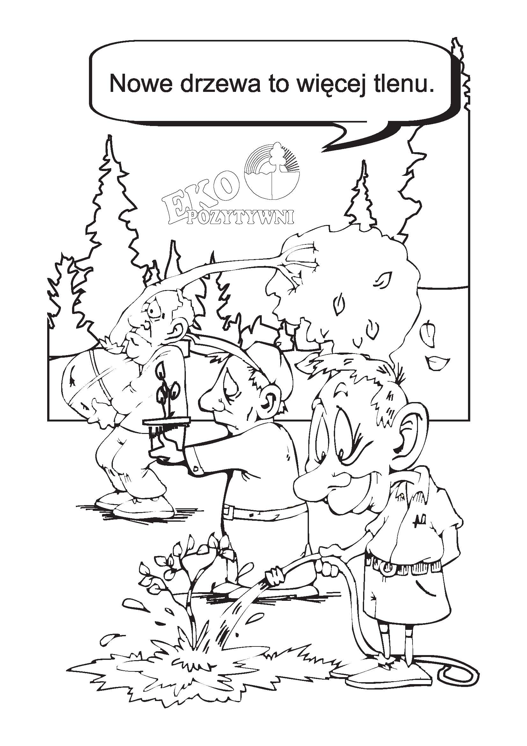
Pokoloruj ilustrację.

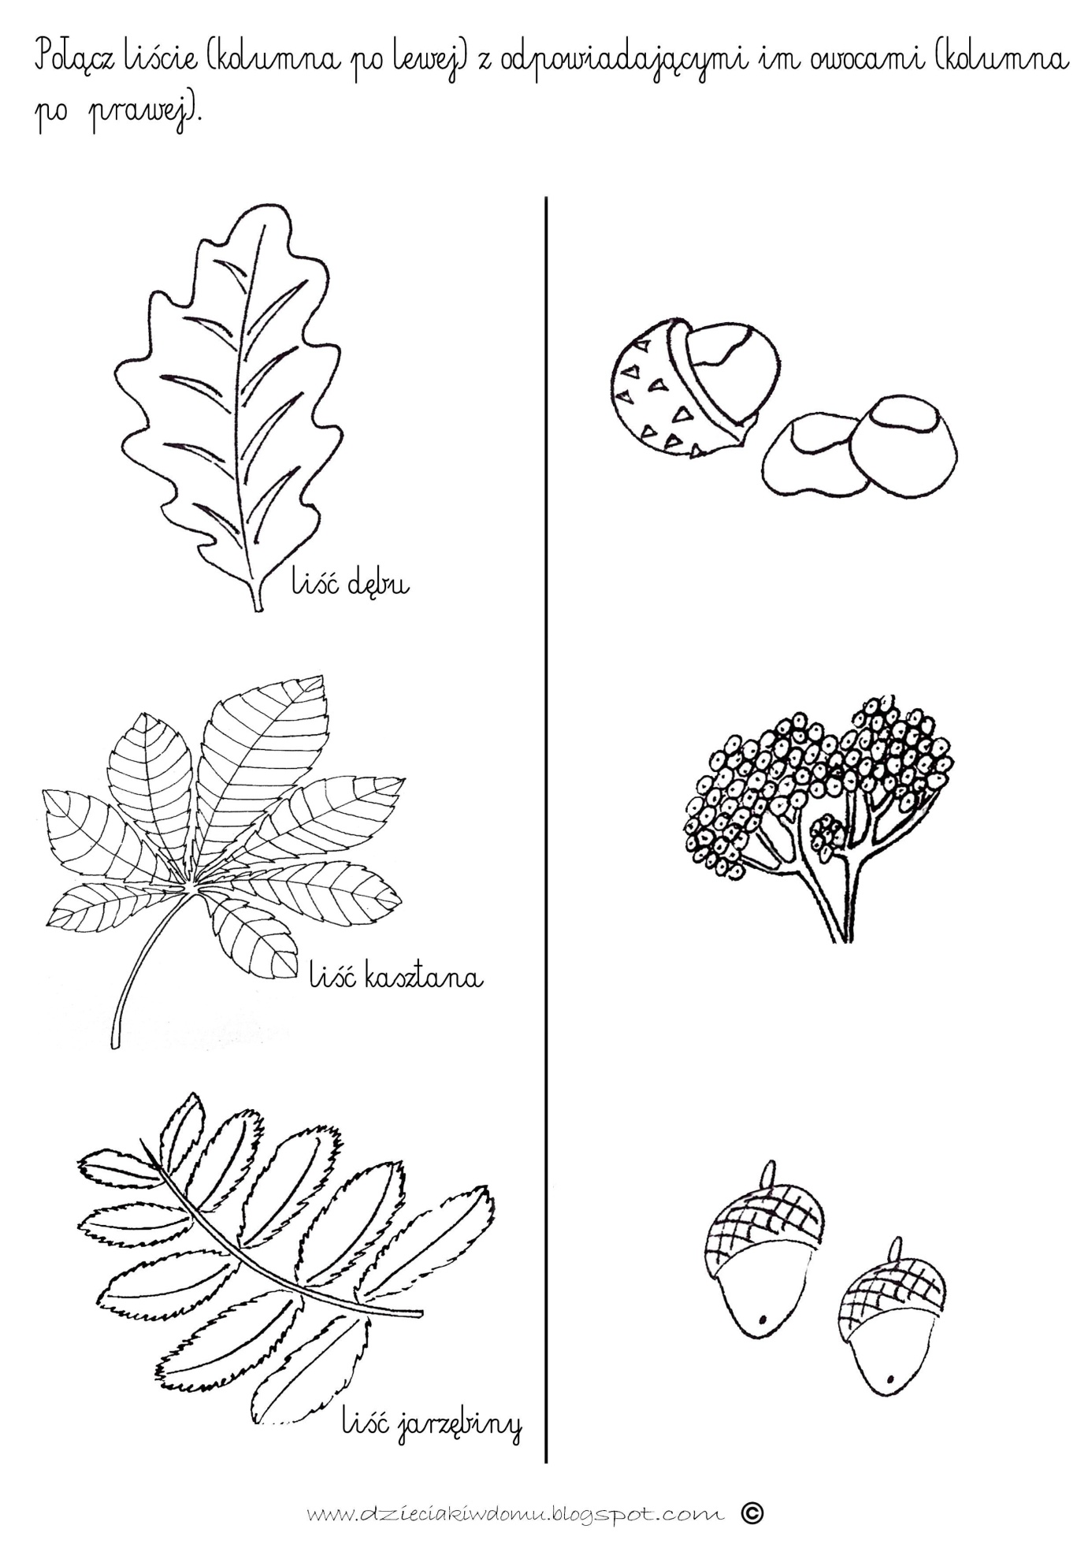

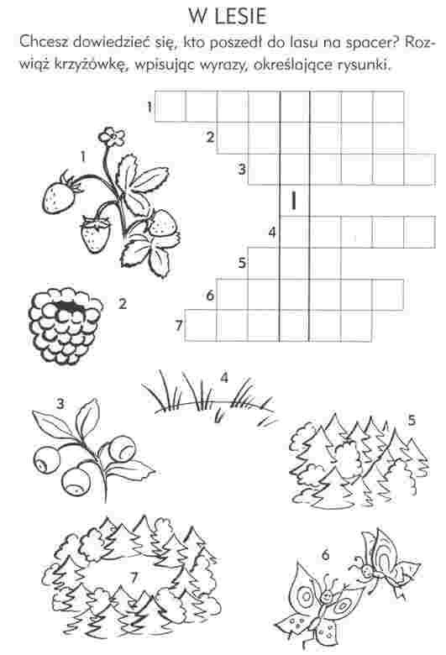

Odpowiedz na pytanie:
- Do czego w lesie potrzebne są drzewa? Jeżeli potrafisz zrób to pisemnie.
Za każdą prawidłową odpowiedź otrzymasz 1pkt.
- Wykonaj ekologiczne drzewo. Możesz wykorzystać materiały, które widzisz na poniższych zdjęciach. Nie zapomnij zrobić fotki!

